Cục Thi hành án dân sự tỉnh Bến Tre và Trại giam Châu Bình-Bộ Công an
tổng kết Quy chế phối hợp liên ngành
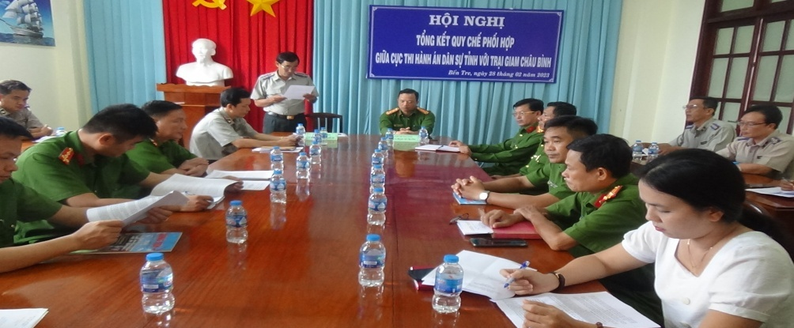
Để đánh giá kết quả 05 năm thực hiện Quy chế phối hợp số 111/QCPH/CTHADS-TGCB ngày 14/6/2017 giữa Cục Thi hành án dân sự tỉnh với Trại giam Châu Bình-Bộ Công an trong công tác phối hợp tổ chức giải quyết thi hành án dân sự đối với người phải thi hành án là phạm nhân đang chấp hành hình phạt tù. Chiều ngày 28 tháng 02 năm 2023, tại Hội trường Cục Thi hành án dân sự tỉnh, Trại giam Châu Bình và Cục Thi hành án dân sự đã tổ chức Hội nghị tổng kết Quy chế phối hợp. Tham dự Hội nghị có đại diện lãnh đạo Ban Nội chính Tỉnh ủy; Ban Pháp chế Hội đồng nhân dân tỉnh; Viện Kiểm sát nhân dân tỉnh; Phòng Cảnh sát hình sự và hỗ trợ tư pháp (PC 10), Trại Tạm giam Công an tỉnh. Ông Trần Văn Liêm, Phó Cục trưởng và Đại tá Phạm Chí Trường Giám thị Trại giam đồng chủ trì Hội nghị.Tham dự Hội nghị còn có lãnh đạo các phòng của Trại giam Châu Bình, lãnh đạo phòng chuyên môn, Chi cục trưởng Chi cục Thi hành án dân sự huyện, thành phố.
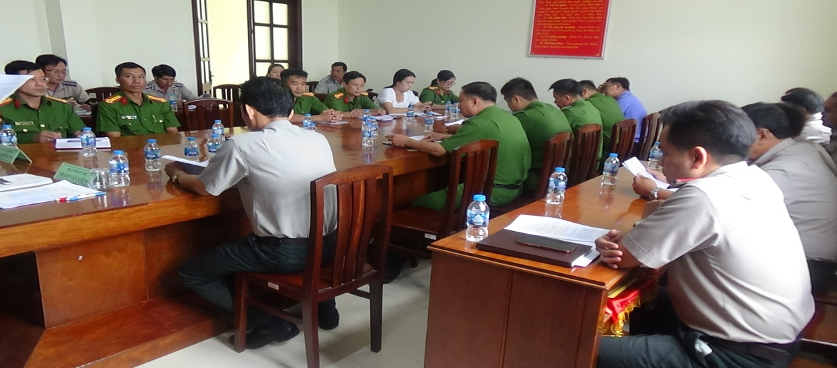
Căn cứ Thông tư liên tịch số 07/2013/TTLT-BTP-BCA-BTC ngày 06/02/2013 của Bộ Tư pháp, Bộ Công an, Bộ Tài chính, hướng dẫn rõ cụ thể chức năng, nhiệm vụ của từng ngành cần có sự phối hợp kịp thời giải quyết thi hành án dân sự trong bản án hình sự hiệu quả nhằm đảm bảo tính nghiêm minh của pháp luật. Trên cơ sở đó ngày 14 tháng 6 năm 2017, Cục Thi hành án dân sự tỉnh và Trại giam Châu Bình đã thống nhất ký kết Quy chế phối hợp số 111/QCPH/CTHADS-TGCB nhằm kịp thời thống nhất giải pháp phối hợp tháo gỡ khó khăn, vướng mắc trong việc tổ chức thi hành nghĩa vụ dân sự trong bản án hình sự, Cục Thi hành án dân sự quan tâm chỉ đạo các Chi cục Thi hành án dân sự huyện, thành phố, thường xuyên phối hợp với Trại giam Châu Bình, thông báo tống đạt, xác minh, làm việc động viên phạm nhân người phải thi hành án có giải pháp tự nguyện thực hiện nghĩa vụ thi hành án. Kết quả đã đạt được trong thời gian qua như sau:
Về việc thực hiện trao đổi cung cấp thông tin: Cơ quan Thi hành án dân sự trong toàn tỉnh ban hành 820 văn bản gửi Trại giam Châu Bình đề nghị phối hợp cung cấp thông tin có liên quan đến việc giải quyết thi hành án đối với người phải thi hành án là phạm nhân đang chấp hành án phạt tù tại Trại giam. Trại giam Châu Bình ban hành và gửi cho các cơ quan Thi hành án dân sự trong tỉnh 246 văn bản Thông báo về phạm nhân đang thụ hình, chuyển trại và phạm nhân đã thi hành xong.
Về việc phối hợp trong việc thi hành án dân sự: Trại Giam Châu Bình đã tạo điều kiện hỗ trợ Chấp hành viên, thư ký cơ quan Thi hành án dân sự thực hiện các công việc quy trình giải quyết thi hành án như thông báo tống đạt các văn bản, giấy tờ có liên quan về thi hành án; xác minh tiền lưu ký, điều kiện thi hành án; trực tiếp làm việc động viên giáo dục với phạm nhân là người có nghĩa vụ tự nguyện thực hiện nghĩa vụ thi hành án: 240 lượt; Tạo điều kiện hỗ trợ Chấp hành viên giao trả tiền, tài sản cho người được thi hành án là phạm nhân theo hướng dẫn tại Thông tư liên tịch số 07/2013/TTLT-BTP-BCA-BTC ngày 06/02/2013 của Bộ Tư pháp, Bộ Công an, Bộ Tài chính: 85 việc với số tiền 171.538.000đ và 04 điện thoại di động; hỗ trợ thu tiền của người phải thi hành án là phạm nhân hoặc người thân của họ tự nguyện nộp và đã chuyển cho cơ quan thi hành án dân sự xử lý thi hành án xong 313 việc với số tiền 306.128.000đ.
Chấp hành viên phối hợp với cán bộ trại giam trực tiếp làm việc động viên phạm nhân và gia đình của phạm nhân tự nguyện nộp tiền để thực hiện nghĩa vụ thi hành án và cơ quan thi hành án đã xác nhận: 55 trường hợp.
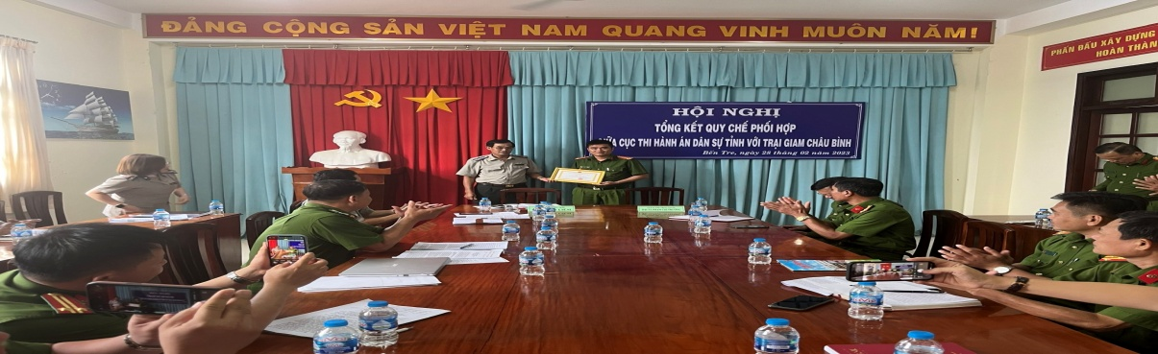
Tại Hội nghị cũng đã thảo luận, đánh giá những thuận lợi, khó khăn, các hạn chế qua công tác phối hợp. Nhân Hội nghị, Cục Thi hành án dân sự tỉnh đã trao 01 Giấy khen cho cá nhân có thành tích xuất sắc trong công tác phối hợp. Để tiếp tục thực hiện Quy chế phối hợp trong thới gian tới, 02 đơn vị đã thống nhất triển khai các giải pháp sau:
Đối với Cục Thi hành án dân sự tỉnh: Tiếp tục chỉ đạo thực hiện nghiêm túc, có hiệu quả Quy chế phối hợp số 111/QCPH/CTHADS-TGCB ngày 14/6/2017 giữa Cục Thi hành án dân sự tỉnh Bến Tre và Trại giam Châu Bình, có mối quan hệ thường xuyên với Ban giám thị trại giam Châu Bình, trao đổi thống nhất giải pháp kịp thời tháo gỡ khó khăn vướng mắc trong quá trình tổ chức thi hành những vụ việc án mà người phải thi hành án là phạm nhân đang chấp hành án phạt tù tại trại giam Châu Bình, đối với các việc án, khi người thân của phạm nhân tự nguyện nộp tiền thi hành xong nghĩa vụ, người được thi hành án từ bỏ quyền lợi đình chỉ, hoặc ủy thác đến nơi có điều kiện, cơ quan Thi hành án dân sự phải thông báo ngay kết quả giải quyết cho Ban giám thị Trại giam biết để cập nhật hồ sơ phạm nhân.
Đối với Trại giam Châu Bình-Bộ Công an: Kịp thời thông báo về việc tiếp nhận phạm nhân, phạm nhân có lệnh chuyển trại hoặc phạm nhân đã thi hành xong án phạt tù, cho cơ quan Thi hành án dân sự nơi Tòa án cấp sơ thẩm xét xử vụ án, để tiếp tục xác minh giải quyết thi hành án; thông báo danh sách, số tiền người phải thi hành án đang chấp hành án phạt tù tự nguyện nộp tiền tại Trại Giam cho Cơ quan Thi hành án dân sự phối hợp thu xử lý đúng quy định pháp luật;Tăng cường phối hợp với Chấp hành viên cơ quan thi hành án động viên giáo dục phạm nhân tác động người thân của họ tự nguyện nộp thay nghĩa vụ thi hành án để góp phần bổ sung tiêu chí điều kiện khi xét miễn giảm thời gian chấp hành án phạt tù./.
Phạm Tấn Khánh-Văn phòng Cục THADS tỉnh

